第五单元综合测试卷

时间：60分钟，满分100分
题号 | 一 | 二 | 三 | 四 | 总分
得分

- 基础知识。（74分）
- 把图片和相对应的词语以及音节连起来。（15分）
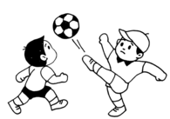

① 蜻蜓 pǎo bù
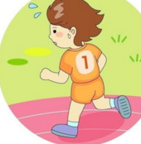
② 蚂蚁 qīng tíng

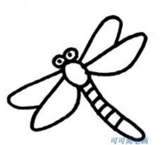
③
跑步 tī qiú
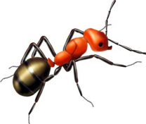
④
玉器 yù qì
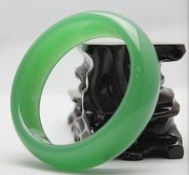
⑤ 踢球 mǎ yǐ

2.读句子，写词语。（8分）

yuǎn jìn
（1）我家离得学校 ，明明家离得 。

dǎ pāi
（2）玲玲在 羽毛球，兰兰在 皮球，他们都在操场上锻

shēn tǐ
炼 。

yùn liáng
（3）夏天，蚂蚁在往洞里 粮食，蟋蟀在树下乘 。

- 写出带有下列偏旁的字。（6分）

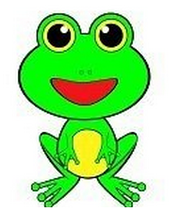
口
扌

足
讠

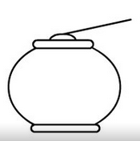
4.把下列的字送回家。（9分）
古 细 造 跑 声 间 相 李 网

上下结构
：___________________________

： _________________________
半包围结构

：——————————————
左右结构

5.写出下列字的笔顺。（4分）
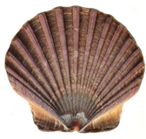
身
：________________________________________________

；_____________________________________________
足

6.给下列的生字各组两个词。（6分）

体 香 习
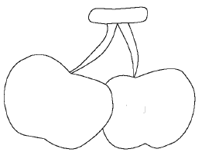

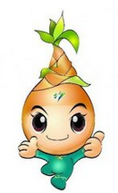
7.选择正确答案序号填空。（3分）
③蜻蜓
②蝌蚪
①蚂蚁

⑥蝴蝶

⑤蜘蛛
④蚯蚓

____________半空展翅飞，____________花间捉迷藏，
____________土里造宫殿，____________地上运食粮，
____________池中游得欢，____________房前结网忙。
8.把下列歇后语连起来。（4分）
小葱拌豆腐 七上八下

竹篮子打水 节节高

芝麻开花 一清（青）二白

十五个吊桶打水 一场空
9.我能把下列对子和三字经补充完整。（19分）
（1）（ ）对今，圆对（ ）。严寒对酷暑，春暖对秋（ ）。
和风对（ ）（ ），朝霞对（ ）（ ）。
莺歌对燕舞，鸟（ ）对花（ ）。
（2）（ ）（ ）（ ），非所宜。幼（ ）（ ），老何为？
（ ）不琢，不成器，（ ）（ ）（ ），不知（ ）。
- 阅读理解。（5分）
动物的弱点
老虎是百兽之王，但它害怕小鸟的粪便，只要沾上小山雀的粪便，它的皮肤就会烂掉。
狼非常凶猛，但它害怕火和红色，更怕腰部挨打。
熊的力气很大，但它怕鼻子被击中，只要猛击熊的鼻子，它就会动不了。
鳄鱼十分凶猛，但它最怕黄色，在水中的人们只要穿上黄色的衣服，它就不敢接近了。
不管什么动物，都有它的弱点，即使是凶猛的动物，也不例外。
1.短文共有______个自然段。（1分）
2.文中讲到哪些动物？用“______”画出。（2分）
3.根据课文内容选一选。（只填序号）_________（2分）
①只有凶猛的动物有弱点。②动物都有弱点。
- 口语交际。（6分）
亮亮要打电话约他的同学翔翔去踢球，把下列的内容补充完整。
亮亮：____________________________________________
翔翔：你好，好的下午我们几点去
亮亮：___________________________________________
翔翔：好的，我一定准时到，再见。
亮亮：__________________________________________
- 写话训练。（15分）
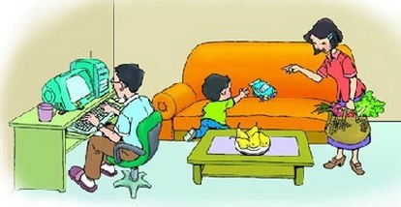

仔细观察图画，看图画上都有谁？他们在干什么？把看到的、想到的写下来。
_________________________________________________________________________________________________________________________________________________________________________________
___________________________________________________________

参考答案：一、1.①—踢球—tī qiú ②—跑步—pǎo bù ③—蜻蜓—qīng tíng
④—蚂蚁—mǎ yǐ ⑤—玉器—yù qì
- （1）远近 （2）打 拍 身体 （3）运 凉
3.吃 叫 叶 拍 打 提 跑 踢 跳 语 说 话
4.上下结构：古 声 李 半包围结构：造 间 网 左右结构：细 跑相
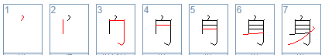
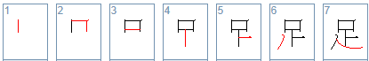
5.

6.体育 身体 香气 香味 学习 习题
7.③ ⑥ ④ ① ② ⑤
8.小葱伴豆腐—一清（青）二白
竹篮子打水—— 一场空
芝麻开花——节节高
十五个吊桶——七上八下
- （1）古 方 凉 细雨 夕阳 语 香
（2）子不学 不学 玉 人不学 义
二、1. 5
2.老虎 狼 熊 鳄鱼
3.②
- 翔翔，你好，我是亮亮，下午咱们去公园踢足球吧。 三点可以吗？ 再见！
四、略。


大瀚教育 www.51zjedu.com 微信搜索公众号：一年级学习 关注获取更多学习资料

